Thème 1: Le rapport des sociétés à leur passé
H1: les mémoires, lecture historique
L’historien et les mémoires de la Seconde Guerre Mondiale

Historians and WW2 Memories, a focus from Great Britain

Pour traiter ce chapitre, l’on peut tout d’abord se référer à la fiche EDUSCOL du chapitre de Terminales L et ES sur ce sujet, qui fait un rappel historiographique précis au sujet de la France:
http://cache.media.eduscol.education.fr/file/lycee/41/0/LyceeGT_Ressources_Hist_02_Th1_Q2_memoires_213410.pdf

Transférer la démarche proposée pour l'étude du cas français au monde britannique soulève plusieurs difficultés : l’enjeu de mémoire n’est pas aussi fort et il n’y pas de risque d’affrontement comparable à celui que peut connaître la France au sujet de la Guerre d’Algérie ou de la Seconde Guerre mondiale; le travail des historiens n'a donc pas été confronté à la nécessité de « juger » les acteurs du passé. Enfin, la question qui se pose n'est pas tant celle des mémoires concurrentes (ou occultées) mais bien plus celle de la construction d'une mémoire dominante.
Il nous semble plus fructueux de centrer l’étude de la mémoire de la 2de Guerre mondiale en Grande-Bretagne sur des thèmes abordés par l'historiographie anglaise : d’une part, la façon dont la guerre mondiale et sa mémoire ont façonné une partie de l’identité britannique (et la réactivation de cette mémoire à des fins politiques jusqu'à nos jours) ; et d’autre part, la manière dont cette guerre a été vécue par les civils (on pourra noter la part accordée à la reconstitution et aux témoignages dans les musées et médias. Voir par exemple : http://www.recollectionsofwwii.co.uk/index.htm). Les sources disponibles pour écrire cette histoire (les archives de Mass Observation qui permettent de saisir l'état de l'opinion publique dès l'avant-guerre ainsi que les nombreux programmes d'archives orales) et l'importance de l'histoire sociale en Grande-Bretagne expliquent l'intérêt que les historiens anglais ont pu porter à la question de l'expérience de la guerre à l'arrière (le Home Front) sur le plan collectif et individuel.
Plus qu'une étude des mémoires de la guerre, le cas anglais invite à se pencher sur la façon dont s'est construite une mémoire collective de la guerre. En ce sens, le travail des historiens vise à nuancer ou corriger cette mémoire (dans la mesure où elle peut se révéler simplificatrice). Il permet également de comprendre comment s'est imposée cette mémoire d'une nation unie et résistante dans l'adversité. La question du mythe apparaît comme centrale à ce sujet.

History, Memory, and the Representation of Britain’s Experience of Strategic Bombing in Survey Textbooks, by Stephen Heathorn and James Byrne
Perhaps the most familiar images of Britain during the Second World War are those associated with the home front during the desperate year and half in 1940–41 when Britain faced the Axis powers “alone.” These are the images of the “little boats” saving the army at the “miracle” of Dunkirk; of fighter planes wheeling across the sky during the Battle of Britain; of cities bombed mercilessly during the Blitz; of the enduring resolve in the communal air-raid shelters; of children evacuated to the safety of the country side; of Winston Churchill’s inspirational oratory; of the smoke from bombed central London obscuring all but the dome of St. Paul’s Cathedral; of Vera Lynn singing “We’ll meet again.” It is these images and symbols of the “People’s War” (as the conflict came to be known in Britain), that have become the staple of documentary and feature film, literature and museums exhibits, heritage tourism, and all forms of popular history.
Recently, historians have become interested in how and why these particular images continue to resonate within the popular imagination about the war as opposed to the myriad of other possibilities. One of the concepts that has been usefully employed in this analysis is that of “collective memory”. Memory in this sense refers not to the personal reminiscences of individuals who recall actual experience, but to the more general process of constructing a coherent narrative of the past, one that while accepted, may not have ever been directly experienced. Some historians have suggested that the term “myth” better encapsulates the meaning accorded to “memory.”
Source: faculty.education.illinois.edu/westbury

DEMARCHE:
L’on suggère de partir des images de la guerre véhiculées par la mémoire collective: Pourquoi ces images sont-elles entrées et sont-elles désormais ancrées dans la mémoire collective?
De nombreux films de propagande ont été réalisés pour montrer que le moral des Anglais ne faiblissait pas et que rien ne pouvait l’altérer. On pense au fameux London can take it, sorti le 21 octobre 1940 et réalisé par le journaliste américain Quentin Reynolds, pour répondre à une commande du gouvernement anglais. Par des phrases telles que « citizens are good soldiers », Reynolds rend hommage aux Londoniens, qui continuent d’aller au travail, malgré le Blitz.
Source : http://www.nationalarchives.gov.uk/theartofwar/films/london_take.htm

Le professeur peut partir des événements et motifs célébrés par la mémoire collective. L’on suppose que les élèves aient acquis le contenu historique les années précédentes.
Outre les innombrables images véhiculées par la propagande (Homefront, Anderson Shelters, children evacuated etc…), c’est l’enseignement de la guerre et les commémorations qui sont à l’origine de la construction d’idées que les historiens qualifient aujourd’hui de mythes : The Blitz Myth, The Blitz Spirit, Dunkirk Spirit etc... sont autant d’expressions utilisées par l’historiographie contemporaine pour évoquer cette mémoire collective d’une guerre « vécue ».
Churchill a créé par ses discours le récit d’une Angleterre résistante et de pilotes de la RAF seuls contre tous. C’est en effet l’image d’une Angleterre unie dans l'adversité que la mémoire collective a retenue. La résistance de la nation a forgé l’idée d’une guerre du peuple (People’s war), de héros vainqueurs.

Lien avec le cours de LV :
Cette étude peut se faire en collaboration avec le professeur d’anglais: en effet les mythes et héros sont au programme de terminales. La fiche EDUSCOL invite à voir quelle est la spécificité des mythes anglo-saxons et pourquoi une société crée des mythes et des héros.
Il y est proposé d’aborder les « mythes et héros » comme « facteurs de cohésion sociale ». Une autre proposition s’intitule « De l’âge d’or du mythe à la démythification » (Churchill est cité en exemple).
Les héros de la Seconde Guerre Mondiale sont les gens du peuple (the common man) qui ont résisté et se sont portés volontaires pour combattre l'ennemi ou défendre l'arrière.
http://cache.media.eduscol.education.fr/file/Ressources/67/6/RESS_LGT_cycle_terminal_LV_anglais_sujets_etudes_230676.pdf

Il sera proposé ici deux démarches. L’historiographie anglaise questionne depuis plusieurs années ces éléments de la mémoire collective (People’s war), en particulier dans l’étude du Blitz et de la Bataille d’Angleterre.

1. The Battle of Britain Debate

Pour commencer cette étude, le site National Archives propose une analyse très complète de documents sources, afin de répondre à la question « Pourquoi l’Angleterre a-t-elle gagné la Bataille d’Angleterre en 1940 ? »
Les documents portés à l’analyse des élèves sont de nature différente : l’on pourra partir d’un extrait audio « The Royal Navy did not win the ‘Battle of Britain’. But we need a holistic view of Britain’s defences in 1940 » par Christina Goulter, Andrew Gordon and Gary Sheffield. Ces trois historiens répondent à l’assertion de John Keegan selon laquelle 2500 jeunes pilotes avaient seuls préservé l’Angleterre d’une invasion (in The Second World War, London, Arrow Books, 1990, p.102).
http://www.nationalarchives.gov.uk/education/worldwar2/theatres-of-war/western-europe/investigation/battle-of-britain/index.htm
http://www.nationalarchives.gov.uk/education/worldwar2/theatre-assets/western-europe/battle-of-britain/pdf/we-battle-of-britain-big-debate.pdf

In fact, none of us argued that the Royal Navy and not Fighter Command ‘won the Battle of Britain’. All three of us recognize that defeat of the Luftwaffe by the Royal Air Force’s Fighter Command was a critical factor in preventing the German armed forces from attempting an invasion. Moreover, this victory was of enormous strategic, political, and psychological importance, for which Fighter Command deserves full credit. However, this was not the subject of our interviews. We understood that we were being interviewed about the prospects of Operation Sealion, the putative German invasion of England in 1940; in other words, the Battle of Britain in the sense it was first used by Winston Churchill on 4 June 1940, when he was referring to the coming struggle for Britain’s survival, before it came to be associated solely with the air battle. We are three independent scholars and do not have a ‘party line’ on the subject, but we all believe, as did Churchill, in the necessity of adopting a holistic view of Britain’s defences in 1940. This must include consideration of the role of the RAF’s Bomber and Coastal Commands, the Royal Navy, and land forces, as well as Fighter Command. This is a rather different, and certainly more subtle argument from the self-evidently ridiculous notion that a fleet ‘won’ an air battle. (…)Thus, far from being a novel idea, the defence of Britain in 1940 has been a live topic of debate for at least fifty years.
‘The Battle of Britain debate’, Christina Goulter, Andrew Gordon and Gary Sheffield’, RUSI Analysis, 20 octo 2006
Sur la page web du Royal United Services Institute: Independent thinking on defence and security
http://www.rusi.org/analysis/commentary/ref:C4538D604EF124/#.UwRtrHkTdcg
http://www.rusi.org/downloads/assets/66-67_Gordon.pdf

C’est un article de History Today qui a relancé le débat : Brian James affirmait le rôle prépondérant de la Navy dans la sauvegarde de l’Angleterre (Brian James, « Pie in the Sky? », History Today, September 2006, p. 38). Au lendemain de la victoire, Churchill a, dans un discours célèbre, remercié les pilotes de la RAF, ces jeunes gens qui ont sauvé l’Angleterre de l’invasion allemande. Les médias reprennent alors cette fameuse expression, « the Few », pour qualifier les pilotes. La nation rend hommage à leur jeunesse et à leur bravoure. Ils sont alors devenus de véritables héros, célébrés comme uniques vainqueurs, et pour certains sacrifiés. L’on trouve de multiples témoignages de ces pilotes, signes d’une histoire vécue, au risque de la mythifier quelque peu.
L’historiographie récente insiste sur la nécessité de prendre en considération les dimensions à la fois aérienne et maritime de la victoire de la bataille d’Angleterre. Il s’agit d’avoir une vision holistique.

Autres sites :
- Le récit de la Bataille d’Angleterre : site de la RAF
http://www.raf.mod.uk/history/thebattleofbritain.cfm

- Témoignage du pilote Officer John Beard, membre d’un escadron d’Hurricanes : "Battle of Britain, 1940," EyeWitness to History, 2000
www.eyewitnesstohistory.com

- Reportage de la BBC, sept 2010
http://www.bbc.co.uk/programmes/b00txmkk
http://www.youtube.com/watch?v=yZtd4_vs-L0

- Nombreux documents sonores et visuels :
http://www.bbc.co.uk/archive/battleofbritain/

Discours de Churchill : ‘Their Finest Hour’, 18 juin 1940
http://www.bbc.co.uk/archive/battleofbritain/11428.shtml
Enregistrement meilleur :
http://www.bbc.co.uk/schoolradio/subjects/history/ww2clips/speeches/churchill_finest_hour

Discours de Churchill : ‘The Few’, 20 août 1940
Texte du discours : ‘Never in the field of human conflict was so much owed by so many to so few’
Premier's review of the War, Wednesday 21 August 1940, The Guardian, guardian.co.uk
https://www.winstonchurchill.org/learn/speeches/speeches-of-winston-churchill/113-the-few

Audio :
https://ia700309.us.archive.org/7/items/NeverHasSoMuchBeenOwedToSoFew/History-winstonChurchill-1940-08-20-ToSoFew_64kb.mp3
https://archive.org/details/NeverHasSoMuchBeenOwedToSoFew

Extrait très court, mais site intéressant par ailleurs :
http://www.bbc.co.uk/schoolradio/subjects/history/ww2clips/speeches/churchill_the_few

L’on peut ensuite poursuivre l’étude par celle du Battle of Britain monument à Londres, 2005. Le mémorial est une commande de la Société Historique de la Bataille d’Angleterre. Ce monument est très riche et l’étude peut être l’occasion pour le professeur de travailler d’autres aspects non abordés précédemment. Paul Day, le sculpteur, a choisi de représenter sur ce monument plusieurs « images » de la mémoire collective anglaise. Les différentes sections du Mémorial peuvent être étudiées par les élèves, dans le cadre d’une analyse photographique. Elles peuvent également faire l’objet d’études plus détaillées car certaines parties de la sculpture rappellent un aspect particulier du Home Front ou de la notion de People’s War (famille se cachant dans un abri Anderson, travailleurs dans une usine d’armement, etc.).
http://www.nationalarchives.gov.uk/education/worldwar2/theatres-of-war/western-europe/investigation/battle-of-britain/sources/photos/

Sur le site web du Monument, des sources complémentaires permettent de compléter l’analyse (liens vers des extraits littéraires ou poétiques sur la Bataille d’Angleterre). Ainsi, de nombreux témoignages de soldats et pilotes sont visibles dans la partie The Airmen’s stories.
http://www.bbm.org.uk/monumentnow.htm

Afin de rendre cette étude plus complète, l’on peut aussi évoquer le Memorial to the Few, qui se trouve à Capel-le-Ferne. Inauguré le 9 juillet 1993, par la Reine Mère. Un mur porte la liste des noms de ceux qui ont pris part à la Bataille d’Angleterre. De répliques de Spitfire et d’hurricane peuvent être montrées aux élèves.
http://www.battleofbritainmemorial.org/the-memorial/

Enfin, le 28 juin 2012, la Reine Elizabeth a inauguré un Mémorial à la mémoire des 55 573 hommes du Bomber Command de la RFA, morts pendant la Seconde Guerre Mondiale.
Source : ‘Queen unveils RAF Bomber Command memorial’, by Alex Kleiderman, BBC news, 28 juin 2012
http://www.bbc.co.uk/news/uk-18600871#story_continues_3

- The Blitz, myth or reality ?

L'on pourra ensuite s'intéresser au « mythe du Blitz » : la résistance des Anglais durant les bombardements de 1940-1941 est en effet au coeur de la mémoire collective de la Seconde Guerre mondiale en Grande-Bretagne. Les témoignages sont nombreux à rendre hommage au courage et à la résilience du peuple engagé dans la défense de Londres.
Cette image, d'un peuple soudé dans l'adversité et résistant dans l'épreuve, est largement tributaire de la propagande diffusée durant la Seconde Guerre mondiale. Elle a nourri et s'est imposée comme la mémoire dominante de cette guerre.
Plusieurs questions peuvent guider l'étude du « mythe du Blitz » : Cette image est-elle trompeuse ? Dans quelle mesure le « mythe du Blitz » correspond-il à une réalité historique? Comment expliquer la persistance de cette vision de la guerre ?

Plusieurs historiens ont, sinon dénoncé, du moins nuancé le mythe. Le livre d'Angus Calder, The Myth of the Blitz, publié en 1991, reste l'une des plus importantes études sur le sujet. Cet ouvrage remet en cause l'image d'un peuple uni (l'auteur insiste notamment sur les inégalités et le manque de solidarité entre classes sociales – une approche en termes de classe qui lui a parfois été reprochée, il évoque également les pillages des maisons détruites ainsi que l'impréparation du gouvernement à la guerre). Angus Calder s'intéresse surtout dans ce livre à la façon dont la mémoire de la guerre a été construite. Il montre notamment la persistance des thèmes de la propagande de guerre dans la mémoire officielle et collective. C'est une certaine image de la nation et du peuple britannique qui sous-tend ce mythe du Blitz, expliquant sa longévité.
S'il est intéressant de déconstruire ce mythe, et de montrer en quoi cette image peut être fausse ou du moins partiale, il semble surtout important d'expliquer la persistance de cette vision et donc d'en montrer l'efficacité – le risque étant sinon de tomber dans un contre-mythe, plus faux que le « mythe du Blitz ». Il ne s'agit pas, contrairement au cas français, de débusquer un passé occulté. Plus que la question de sa véracité, c'est la question de l'utilisation politique de ce mythe qui se pose.
Les documents qui permettent d'étudier la persistance de cette vision de la guerre – et sa cristallisation en un mythe – sont nombreux. On peut les classer en deux catégories : ceux qui ressortent d'une culture populaire et ceux qui ont une dimension politique.

Le mythe du Blitz dans la culture populaire :

- Film : Hope and Glory (le film est étudié dans le livre d'Angus Calder).
En partie fondé sur les souvenirs personnels du réalisateur, John Boorman, le film raconte l'histoire de la guerre vue à travers les yeux d'un enfant de 9 ans qui vit dans la banlieue de Londres. Il met l'accent sur la vie d'une famille durant le Blitz. Les scènes parfois dramatiques, parfois drôles, montrent la résilience et l'humour des Britanniques face aux événements. Le titre du film fait référence à la chanson « Land of Hope and Glory ».
Résumé du film sur le site du New York Times
http://www.nytimes.com/movies/movie/23106/Hope-and-Glory/overview

- Série : the 1940s House
Ce programme de télé-réalité, diffusé sur Channel 4, invite à suivre les aventures de familles anglaises transposées à l'époque du Blitz. Les épisodes tendent ainsi à montrer le courage de ces Anglais qui ont su tenir dans des conditions de vie extrêmement difficiles.
Présentation de la série sur : http://www.ovguide.com/tv/the_1940s_house.htm

- Un produit de grande consommation : l'affiche « Keep calm and carry on »
Plusieurs articles reviennent sur l'histoire du poster et sa récente redécouverte et popularité :

« What Crisis ? Jon Henley on the poster we just can't stop buying », The Guardian, 18 March 2009
This poster was the third in a series. The first […] read: Your Courage, Your Cheerfulness, Your Resolution Will Bring Us Victory. The second, identically styled, stated: Freedom Is In Peril.
From August 1939, both posters began appearing all over the country […]. The third, though, was held back. This one was for the real crisis: invasion. […] the vast majority of the British public never got to see it. This poster enjoined: Keep Calm And Carry On.
And suddenly these days, it's everywhere, from homes to pubs to government offices. […] For 60 years, the poster had been forgotten, [until it was found and reproductions were sold by the owner of a bookshop] in Northumberland. Today, you can buy Keep Calm and Carry On mugs, doormats, T-shirts, hoodies, baby clothes and flight bags. […]
Alain Samson, a social psychologist […] says that in times of difficulty, "people are brought together by looking for common values or purposes […]. The words are also particularly positive, reassuring, in a period of [crisis]."
http://www.theguardian.com/lifeandstyle/2009/mar/18/keep-calm-carry-on-poster

Voir également :
http://news.bbc.co.uk/2/hi/uk_news/magazine/7869458.stm
http://www.telegraph.co.uk/history/world-war-two/8794171/Keep-Calm-and-Carry-On-poster-is-causing-a-storm.html
http://news.bbc.co.uk/2/hi/uk_news/magazine/7869458.stm

Ce site marchand permet d'appréhender les nombreuses déclinaisons commerciales de l'affiche :
http://www.keepcalmandcarryon.com/

L'utilisation du mythe du Blitz dans la politique

Plusieurs discours peuvent être utilisés pour montrer la façon dont les hommes et femmes politiques anglais ont pu, en temps de crise, faire appel à l'esprit du Blitz pour raviver l'unité nationale. On pourra noter les accents churchilliens de ces discours.
- Margaret Thatcher lors de la guerre des Falklands :
http://www.margaretthatcher.org/speeches/displaydocument.asp?docid=104989

- Tony Blair lors des attentats de Londres :
https://www.youtube.com/watch?v=5Cntv8JtuJA
http://news.bbc.co.uk/2/hi/uk_news/4659953.stm

L'esprit du Blitz est aussi régulièrement convoqué en temps de crise économique, pour justifier les sacrifices demandés. Cette comparaison a pu faire l'objet de critiques ou de moqueries.
http://www.dailymail.co.uk/news/article-1102393/The-Blitz-spirit-save-insists-Gordon-Brown.html
http://thecourieronline.co.uk/keep-calm-and-cameron/

The Holocaust Memory

Nous avons choisi de ne pas aborder spécifiquement la mémoire du génocide, parce qu’elle n’est pas propre à l'Angleterre. L’étude serait trop longue dans le temps imparti en DNL. Cependant, sont joints quelques documents pour amener les élèves à réfléchir sur cette question.

Document 1: ‘David Cameron: we must preserve the memory of the Holocaust’ by Alice Philipson, The Telegraph, 17 Sep 2013
David Cameron has said more must be done to preserve the memory of the Holocaust at a time when 'anti-Semitism is returning to some parts of Europe'. The Prime Minister announced that the Government will increase funding for the Holocaust Educational Trust (HET) by an extra £300,000 a year.

Document 2 : David Cameron speech, 16 septembre 2013
http://www.youtube.com/watch?v=RY-dC704TEQ&feature=share
https://www.gov.uk/government/speeches/25th-anniversary-of-the-holocaust-educational-trust-prime-ministers-speech

Document 3: The film of Holocauste national trust.
Source : holocauste Educational Trust. http://vimeo.com/74455089

SITOGRAPHIE

Sites généraux:
Sélection de sites :
http://www.britishlegion.org.uk/media/1780057/websiteresearch.pdf
http://www.recollectionsofwwii.co.uk/index.htm

Site des archives nationales (sur la Seconde Guerre mondiale) :
http://www.nationalarchives.gov.uk/education/world-war-two.htm

Sites référencés par sujets (Débarquement, Homefront etc…) :
http://www.besthistorysites.net/index.php/ww2/special-topics

Learning Resources sur le site de Imperial War Museum :
http://www.theirpast-yourfuture.org.uk/
http://www.theirpast-yourfuture.org.uk/server.php?keyword=ww2&show=nav.24416&type=keyword&submit=
http://www.bulletinhistoirepolitique.org/le-bulletin/numeros

Des éléments sur la vie durant la Seconde Guerre mondiale :
http://www.massobs.org.uk/booklets_for_schools.htm

Les historiens et la Seconde Guerre Mondiale

http://www.fpp.co.uk/History/Churchill/books/Roberts_Reynolds.html
http://www.nytimes.com/2005/11/13/books/review/13boot.html?pagewanted=all&_r=0

Battle of Britain:
http://www.nationalarchives.gov.uk/education/worldwar2/theatres-of-war/western-europe/investigation/battle-of-britain/task-source/
http://www.nationalarchives.gov.uk/education/worldwar2/theatre-assets/western-europe/battle-of-britain/pdf/we-battle-of-britain.pdf

Battle of Britain Memorial Trust:
http://www.battleofbritainmemorial.org/the-memorial/history/

Queen unveils a RAF Monument:
http://www.bbc.co.uk/news/uk-18600871

Le Blitz:
Le mythe du Blitz :
http://www.bbc.co.uk/news/magazine-11213968

Le mythe du Blitz dans la culture populaire :
http://www.telegraph.co.uk/history/world-war-two/8794171/Keep-Calm-and-Carry-On-poster-is-causing-a-storm.html
http://news.bbc.co.uk/2/hi/uk_news/magazine/7869458.stm
http://www.theguardian.com/lifeandstyle/2009/mar/18/keep-calm-carry-on-poster
http://www.nytimes.com/movies/movie/23106/Hope-and-Glory/overview
http://www.ovguide.com/tv/the_1940s_house.htm

L'évocation du Blitz dans les discours politiques (lors des attentats de Londres, 2005) :
https://www.youtube.com/watch?v=5Cntv8JtuJA
http://news.bbc.co.uk/2/hi/uk_news/4659953.stm

Une analyse critique à ce sujet :
“Politicians should resist the urge to invoke the wartime spirit”, 6th July 2011 Charlotte Hodgman
http://www.historyextra.com/feature/politicians-should-resist-urge-invoke-wartime-spirit

Remembrance Day:
http://www.dailymail.co.uk/news/article-2060237/Remembrance-Day-2011-Britain-comes-standstill-Armistice-Day-observe-2-minute-silence.html

SOURCES ET DOCUMENTS COMPLEMENTAIRES

Sources sur Dunkirk:
- The men who defined the 'Dunkirk spirit', By Lucy Rodgers, BBC News, 19 mai 2010.
http://news.bbc.co.uk/2/hi/uk_news/8689964.stm

A noter l’expression ‘Dunkirk Spirit’ passée dans le language courant pour évoquer le stoïcisme et la determination à toute épreuve d’un groupe en train d’aider des personnes qui se trouvent dans une mauvaise situation.

- Cartoons: That Dunkirk Spirit, Published On May 29, 2010, By Joe Gordon, Comics
As ceremonies take place to mark the 70th anniversary of the Dunkirk evacuation and commemorate the astonishing bravery of so many, from the armed forces to the men on the famous ‘little boats’ who sailed into fire to ‘do their bit’, it seems like a a good time to look back to some of the cartoons of the period, (…) trying to (…) raise a smile but also to keep that all important morale up too.
http://www.forbiddenplanet.co.uk/blog/2010/that-dunkirk-spirit/

‘Then and now’ by Sidney ‘George’ Strube in the Daily Express from 1940.
Illustrating the transformation from peace to wartime Britain, and the way everyone and everything was pressed into service.

- ‘The Evacuation of Dunkirk, which began 70 years ago, was no military miracle’, Adrian Hamilton, whose father was there. Friday 21 May 2010, The Independent

- Parution d’un livre pour enfant: My Uncle’s Dunkirk, par Mick Manning. Paru pour le 70ème anniversaire du sauvetage de Dunkerque.
http://alumni.bradfordcollege.ac.uk/node/89

- ‘Dunkirk Spirit, myth and reality’, 27 mai 2010. (blog d’un professeur d’histoire).
http://journeymanblog.blogspot.fr/2010/05/dunkirk-spirit-myth-reality.html

- Un drôle d’exemple de récupération de la mémoire de la guerre par le marketing (parmi cent autres) : http://www.dunkirkspirit.com

The Battle of Britain Monument photographs :
German bomber  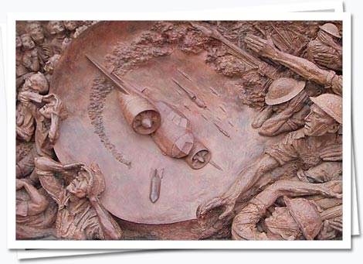 | Air-raid look-outs  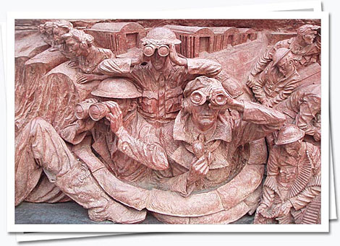

Aircraft factory workers  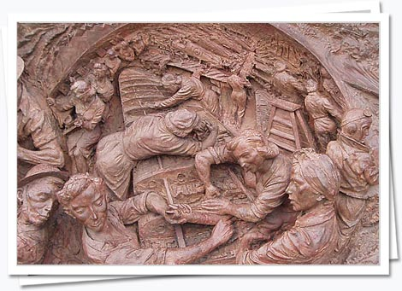 | Air Raid Patrol wardens during the Blitz 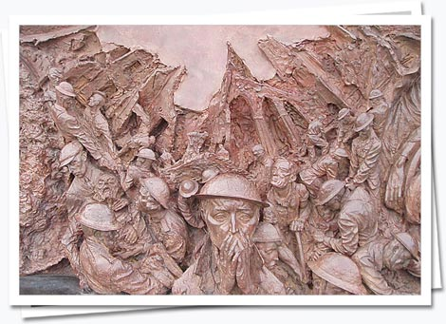

Family in an Anderson shelter: 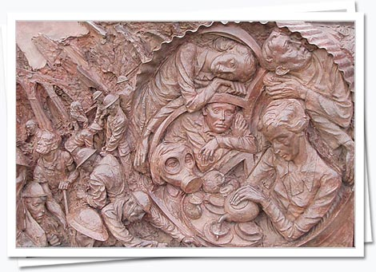 | Aircraft ground crew  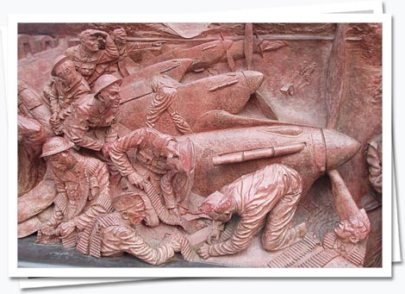

Une critique de l'utilisation du « Blitz Spirit » : deux caricatures de presse

« Remember the goold old blitz, when we had nightingales singing around here? », Paul Rigby, News of the World, 1973

'

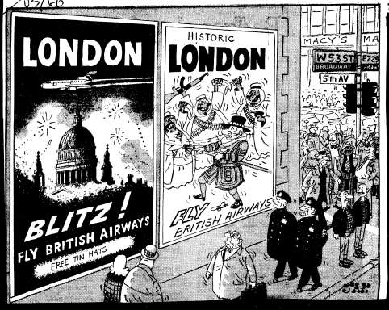
Cartoon by Jak, Evening Standard, 1987. The cartoon makes fun of several ads released by British Airways in the late 1980s. At the time, British Airways was targeting targeting new international markets and foreign tourists.

